INDICAÇÃO Nº / 2025

Indico a instalação de faixa de pedestres no cruzamento da Rua Manoel Messias da Silva com a Rua Luiz Matias da Silva, no Bairro Jardim Nova Terra.

EXCELENTÍSSIMO SENHOR PRESIDENTE DA CÂMARA MUNICIPAL DE SUMARÉ,

Nos termos do art. 214 do Regimento Interno da Câmara Municipal de Sumaré, solicito a Vossa Excelência o envio desta Indicação ao Excelentíssimo Senhor Prefeito Municipal de Sumaré, para a instalação de faixa de pedestres no cruzamento da Rua Manoel Messias da Silva com a Rua Luiz Matias da Silva, no Bairro Jardim Nova Terra.
A presente solicitação se faz necessária tendo em vista que o cruzamento em questão faz parte do trajeto de diversos cidadãos que são atendidos no Posto de Saúde Nova Terra, bem como de estudantes da Escola Municipal Eliana Minchin Vaughan. Observa-se ainda que o cruzamento não possui faixa de pedestres que garanta a segurança dos pedestres e alunos que se utilizam da travessia diariamente.
São essas as razões da presente INDICAÇÃO.
Aproveito a oportunidade para reiterar meus votos de elevada estima e consideração.

Sala das Sessões, 29 de Outubro de 2.025
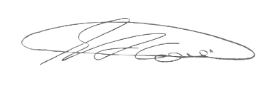

SEBASTIÃO ALVES CORREA
TIÃO CORREA – Vereador/PSDB

